Министерство науки и высшего образования Российской Федерации

Федеральное государственное бюджетное образовательное учреждение высшего образования

ТОМСКИЙ ГОСУДАРСТВЕННЫЙ УНИВЕРСИТЕТ СИСТЕМ УПРАВЛЕНИЯ И РАДИОЭЛЕКТРОНИКИ (ТУСУР)

Кафедра экономической математики, информатики и статистики (ЭМИС)

создание базы данных mICrosoft access. инструменты создания таблиц

Отчет по лабораторной работе №2 по дисциплине «Базы данных»

Студент группы 549  Баулин С.К.  
«__» ___________ 2021 г.  
Ст. преподаватель каф. ЭМИС  
_________ Д. П. Вагнер  
«__» ___________ 2021 г.

______

оценка

Томск 2021

Цель работы

Получение навыков работы по созданию базы данных (БД), созданию и редактированию таблиц, знакомство со средой и объектами Microsoft Access.

Задания

1. Создать готовую БД на основе шаблона «Задачи» и заполнить произвольной информацией 5 строк созданной таблицы. Ознакомиться с автоматически созданными дополнительными объектами (формы, отчеты).

2. Создать новую БД "Магазин Продукты".

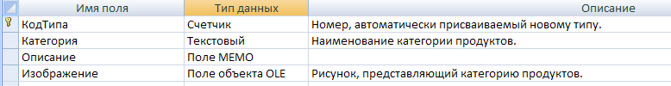3. Создать таблицу «Категории товаров» с макетом (рисунок 1)

Рисунок 1 – Макет таблицы Категории товаров

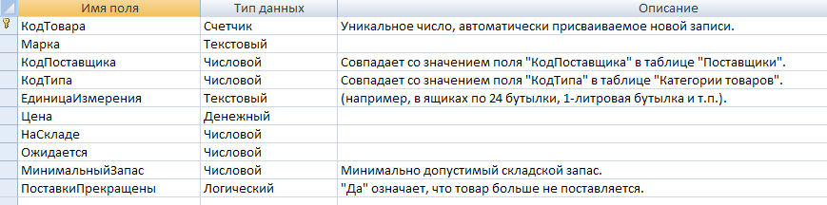По аналогии создать таблицу «Товары» с макетом (рисунок 2)

Рисунок 2 – Макет таблицы Товары

Таблицы необходимо заполнить информацией, не менее 5 строк в каждую. Обратите внимание при заполнении таблицы Категории товаров на содержимое <Код типа> - оно должно совпадать со значением поля <Код типа> в таблице Товары.

4. Освоить простейшие инструменты связывания таблиц. В поле «Код Типа» выбрать раздел свойства поля и через раздел «Подстановка» определить ему Тип элемента управления - «Поле со списком». После этого необходимо настроить поле таким образом, чтобы при занесении информации в таблицу пользователь имел возможность выбора соответствующих строк таблицы «Категории товаров».

5. Индивидуальный вариант (рисунок 3).

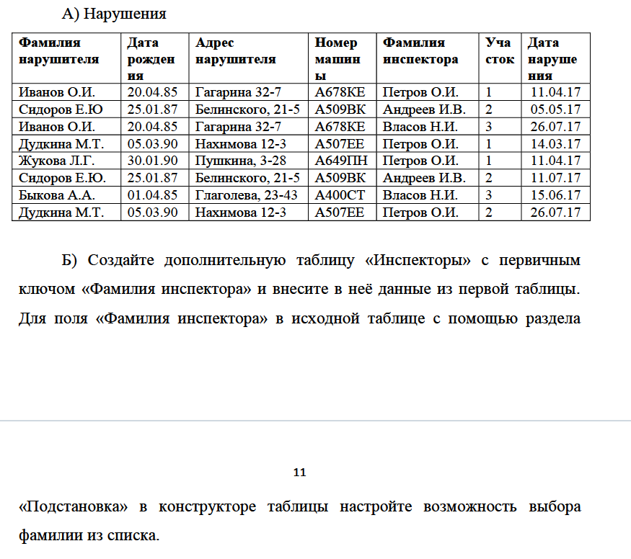Создать пустую базу данных. Создать таблицу согласно заданию А выбранного варианта и добавить в неё соответствующие записи. Выполнить задание Б выбранного варианта.

Рисунок 3 – Скриншот индивидуального задания

Ход работы

1. 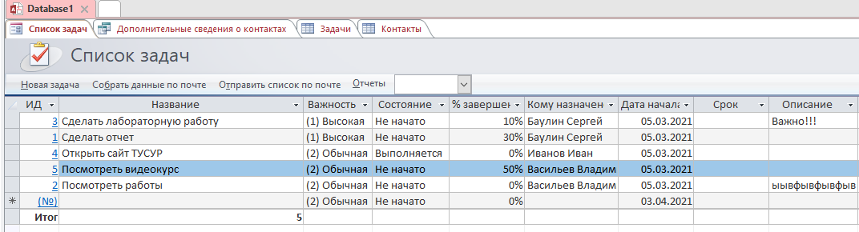Заполненная таблица показана на рисунке 4.

Рисунок 4 – Скриншот заполненной таблицы «Задачи»

1. Для выполнения задания в Microsoft Access создана база данных «Магазин Продукты»
2. В данной базе данных по макету созданы таблицы «Категории товаров» и «Товары». На рисунках 5 и 6 показаны заполненные таблицы.

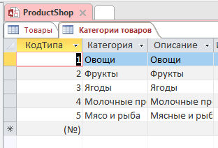Рисунок 5 – Скриншот заполненной таблицы «Категории товаров»

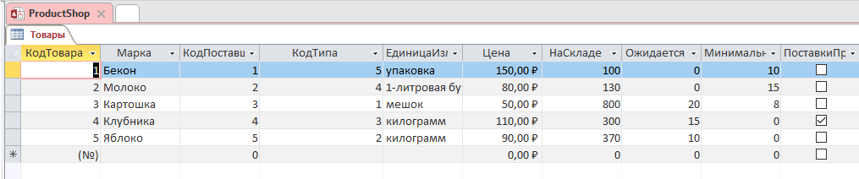Рисунок 6 – Скриншот заполненной таблицы «Товары»

1. 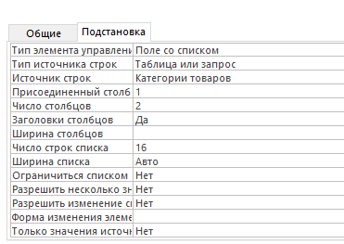Для выполнения задания в таблице «Товары» для поля «Код типа» в разделе «Подстановка» выставлены свойства, показанные на рисунке 6.

Рисунок 6 – Скриншот свойств вкладки «Подстановка»

Результат показан на рисунке 7.

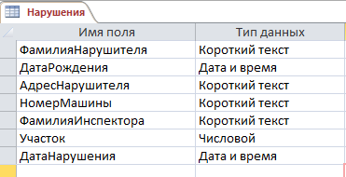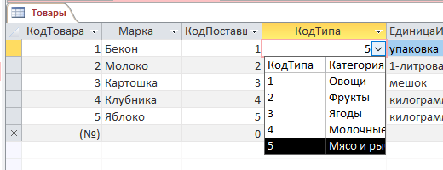Рисунок 7 – Скриншот результата работы

1. Для выполнения задания в Microsoft Access создана база данных.

В данной базе данных создана таблица «Нарушения» с макетом, показанном на рисунке 8 и заполнена согласно заданию.

Рисунок 8 – Скриншот макета таблицы «Нарушения»

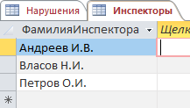Так же, создана дополнительная таблица «Инспекторы» с первичным ключом «Фамилия инспектора» и внесены данные в соответствии с таблицей «Нарушения» (рисунок 9).

Рисунок 9 – Скриншот заполненной таблицы «Инспекторы»

Так же, в таблице «Нарушения» для поля «Фамилия инспектора» во разделе «Подстановка» заданы свойства, показанные на рисунке 10

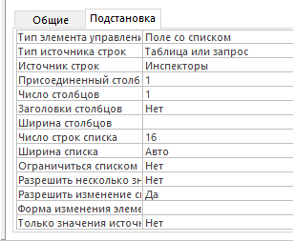Рисунок 10 – Скриншот раздела «Подстановка» для поля «Фамилия инспектора»

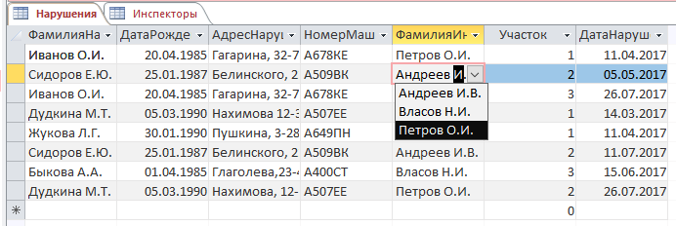Результат работы показан на рисунке 11.

Рисунок 11 – Скриншот результата работы

Вывод

В данной лабораторной работе получены навыки работы по созданию базы данных (БД), созданию и редактированию таблиц и произведено знакомство со средой и объектами Microsoft Access.